Башкортостан Республикаhы  Ишембай районы  муниципаль районы  Әрмет ауыл советы  ауыл биләмәhе хакимиәте | 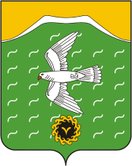 |  |  | Администрация сельского поселения  Арметовский сельсовет  муниципального района  Ишимбайский район  Республики Башкортостан
08 декабрь 2025 йыл №73/1 08 декабря 2025 года
БОЙРОК РАСПОРЯЖЕНИЕ
Түбәнге Әрмет ауылы с.Нижнеарметово

«О списании»

Рассмотрев предложение комиссии по списанию объектов движимого имущества (Распоряжение № 3 от 09.01.2024 г.), находящихся в казне администрации сельского поселения Арметовский сельсовет муниципального района Ишимбайский район Республики Башкортостан (акты осмотра от 08.12.25г.):

1.Централизованной бухгалтерии провести все действия необходимые для снятия данного имущества с казны сельского поселения Арметовский сельсовет муниципального района Ишимбайский район РБ.
2. Осуществить ликвидацию не пригодных к эксплуатации основных средств.
3. Контроль исполнения настоящего распоряжения оставляю за собой.

Глава сельского поселения
Арметовский сельсовет
муниципального района
Ишимбайский район РБ ____________________ А.А.Шагиев

